Проект
Чǎваш Республики  Елчӗк районӗ  Елчӗк район  администрацийӗ  ЙЫШÁНУ  2017ҫ. __________мӗшӗ № ____  Елчӗк ялӗ |  | Чувашская Республика  Яльчикский район  Администрация  Яльчикского района  ПОСТАНОВЛЕНИЕ  «_____» _________ 2017 г. № _____  село Яльчики

Об утверждении муниципальной программы "Формирование современной городской среды на территории Яльчикского района Чувашской Республики» на 2018 - 2022 годы

В соответствии со ст. 179 Бюджетного Кодекса Российской Федерации, ст. 16 Федерального закона от 06.10.2003 г. N 131-ФЗ "Об общих принципах организации местного самоуправления и Российской Федерации", согласно Постановлению Правительства Российской Федерации от 10.02.2017 г. N 169 "Об утверждении правил представления и распределения субсидий из федерального бюджета бюджетам субъектов Российской Федерации и муниципальных программ формирования современной городской среды" администрация Яльчикского района п о с т а н о в л я е т:
1. Утвердить муниципальную программу Яльчикского района Чувашской Республики "Формирование современной городской среды на территории Яльчикского района Чувашской Республики» на 2018 - 2022 годы согласно приложению к настоящему постановлению.
2. Контроль за исполнением настоящего постановления возложить на отдел капитального строительства и жилищно-коммунального хозяйства администрации Яльчикского района.
3. Настоящее постановление вступает в силу с момента его официального опубликования.

Глава администрации  Яльчикского района | Н.П.Миллин

Приложение
к постановлению администрации
Яльчикского района
от ___.___. 2017 г. N____

Муниципальная программа
«Формирование современной городской среды на территории Яльчикского района Чувашской Республики » на 2018 - 2022 годы

Паспорт
муниципальной программы «Формирование современной городской среды на территории Яльчикского района Чувашской Республики » на 2018 - 2022 годы

Ответственный исполнитель Программы | Администрация Яльчикского района  Чувашской Республики
Участники Программы | Финансовый отдел администрации Яльчикского района, отдел капитального строительства и ЖКХ администрации Яльчикского района, администрация Яльчикского сельского поселения (по согласованию), администрация Большеяльчикского сельского поселения ( по согласованию), жители Яльчикского района и заинтересованные лица;
Цели Программы | создание комфортных условий для проживания граждан за счет благоустройства дворовых территорий многоквартирных домов и общественных территорий населенных пунктов;
Задачи Программы | - благоустройство дворовых территорий многоквартирных домов, проездов к многоквартирным домам;  - благоустройство общественных территорий Яльчикского района, наиболее посещаемых гражданами;  - привлечение граждан и общественности к благоустройству территорий населенных пунктов;
Целевые индикаторы и показатели Программы | соотношение количества дворовых территорий многоквартирных домов, проездов к многоквартирным домам, благоустроенных в соответствии с пожеланиями жителей и заинтересованных лиц, к общему количеству дворовых территорий района;  - количество благоустроенных общественных пространств Яльчикского района, в соответствии с требованиями действующих нормативов
Срок реализации Программы | 2018 - 2022 годы
Объемы бюджетных ассигнований Программы | прогнозируемый объем финансирования мероприятий муниципальной программы составляет 29345,0тыс.рублей, из них средства:  - федерального бюджета –26023,0 тыс.рублей;  - республиканского бюджета – 1661,0 тыс.рублей;  - местного бюджета – 1661,0 тыс.рублей.  Объемы бюджетных ассигнований уточняются после уточнения бюджета Чувашской Республики, бюджета Яльчикского района и бюджета Яльчикского и Большеяльчикского сельских поселений на очередной финансовый год и плановый период.
Ожидаемые результаты реализации Программы | - благоустройство 40 дворовых территорий многоквартирных домов;  - благоустройство 7 общественных пространств.

Раздел I. Характеристика текущего состояния сектора благоустройства в Яльчикском районе Чувашской Республики

Всего в Яльчикском районе насчитывается 42 многоквартирных жилых домов. В существующем жилищном фонде проезжая часть дворовых территорий многоквартирных домов и проезды к ним за многолетний период эксплуатации пришли в неудовлетворительное состояние и не отвечают в полной мере современным требованиям. Во многих дворах - недостаточное количество стоянок для личного транспорта, неудовлетворительное освещение, отсутствует уход за зелеными насаждениями, отсутствует обеспеченность площадками дворового благоустройства (для игр детей, отдыха взрослого населения, занятий физкультурой, хозяйственных целей).
Для нормального функционирования населенных пунктов имеет большое значение развитие благоустройства внутриквартальных и дворовых территорий. При благоустройстве внутриквартальных и дворовых территорий необходим комплексный подход. Комплексное благоустройство дворовых территорий включает в себя такие вопросы, как ремонт дворовых территорий многоквартирных домов, проездов к дворовым территориям многоквартирных домов, освещение, устройство детских, спортивных площадок, устройство освещения, а также озеленение с устройством газонов, санитарной обрезкой и посадкой деревьев и кустарников.

Раздел II. Приоритеты реализуемой на территории Яльчикского района политики в сфере благоустройства. Цели, задачи и показатели (индикаторы) достижения целей и решения задач, описание основных ожидаемых конечных результатов программы

Основными целями муниципальной программы Яльчикского района Чувашской Республики "Формирование современной городской среды на территории Яльчикского района Чувашской Республики" на 2018-2022 годы является:
- создание комфортных условий для проживания граждан за счет благоустройства дворовых территорий многоквартирных домов и общественных территорий. Данная цель отражает приоритеты, изложенные в стратегии социально-экономического развития Яльчикского района до 2020 года.
Для достижения целей программы предполагается решение следующих задач:
- благоустройство дворовых территорий многоквартирных домов и проездов к многоквартирным домам;
- благоустройство общественных территорий Яльчикского района, наиболее посещаемых гражданами;
- привлечение граждан и общественности к благоустройству территории населенных пунктов.
Сведения о показателях (индикаторах) программы, подпрограмм и их значениях приведены в приложении N 1.
При реализации программы возможно возникновение следующих рисков, оказывающих влияние на конечные результаты реализации мероприятий программы, к числу которых относятся:
- бюджетные риски, связанные с дефицитом регионального и местных бюджетов и возможностью невыполнения своих обязательств по софинансированию мероприятий программы;
- социальные риски, связанные с низкой социальной активностью населения, отсутствием массовой культуры соучастия в благоустройстве дворовых территорий.

Раздел III. План реализации и обобщенная характеристика основных мероприятий программы с планом реализации

Обобщенная характеристика основных мероприятий программы приведена в приложении N 2 к программе.
В целях реализации мероприятий настоящей программы установлены следующие требования:
1) минимальный перечень работ по благоустройству дворовых территорий многоквартирных домов:
- ремонт дворовых проездов;
- обеспечение освещения дворовых территорий;
- установка урн, установка скамеек (в соответствии с образцами, установленными в приложении №4);
2) дополнительный перечень работ по благоустройству дворовых территорий многоквартирных домов:
- оборудование детских площадок;
- оборудование спортивных площадок;
- оборудование автомобильных парковок;
- озеленение территорий;
- организация вертикальной планировки;
- устройство контейнерных площадок;
- устройство тротуаров;
- ремонт тротуаров;
3) минимальная доля финансового и (или) трудового участия заинтересованных лиц, организаций в выполнении минимального перечня работ по благоустройству дворовых территорий устанавливается в размере 3% от стоимости предполагаемых к выполнению работ или 250 чел./часов трудового участия;
4) минимальная доля финансового и (или) трудового участия заинтересованных лиц, организаций в выполнении дополнительного перечня работ по благоустройству дворовых территорий устанавливается в размере 3% от стоимости предполагаемых к выполнению работ или 250 чел./часов трудового участия;
5) нормативная стоимость (единичные расценки) работ по благоустройству дворовых территорий, входящих в минимальный и дополнительный перечни таких работ, рассчитанный в соответствии с методикой применения сметных цен, утвержденной Приказом министерства строительства и ЖКХ Российской Федерации N 1028/п от 29 декабря 2016 года:
- ремонт дворовых проездов (стоимость ремонта 1 кв. м. проезда составляет 1620,0 рублей);
- обеспечение освещения дворовых территорий (стоимость установки 1 фонарного столба с энергосберегающим светильником - 18 860 руб., стоимость прокладки 10 м кабеля СИП - 906,0 руб.)
- стоимость установки 1 урны составляет - 2643 руб.
- стоимость установки 1 скамейки составляет - 5950,0 руб.
- стоимость ремонта 1 кв. м. тротуара составляет - 950,0 руб.
- стоимость устройства 1 кв. м. тротуаров составляет - 1420,0 руб.
- стоимость ремонта 1 кв. м. автомобильной парковки составляет - 1620,0 руб.
- стоимость устройства 1 кв. м. автомобильной парковки составляет - 3 213,0 руб.
- стоимость оборудования 1 детской площадки составляет - 120 080,0 руб.
- стоимость оборудования 1 спортивной площадки составляет - 165 922,0 руб.
6) порядок аккумулирования средств заинтересованных лиц, направляемых на выполнение минимального и дополнительного перечней работ по благоустройству дворовых территорий, и механизм контроля за их расходованием, устанавливается нормативно-правовым актом администрации Яльчикского сельского поселения и Большяльчикского сельского поселения, при этом вышеуказанный порядок аккумулирования средств в числе иных положений должен предусматривать открытие уполномоченным органом местного самоуправления муниципальным унитарным предприятием или бюджетным учреждением (далее - уполномоченное предприятие (учреждение)) счетов для перечисления средств в российских кредитных организациях, величина собственных средств (капитала) которых составляет не менее чем двадцать миллиардов рублей либо в органах казначейства, необходимость перечисления средств до даты начала работ по благоустройству дворовой территории, указанной в соответствующем муниципальном контракте и последствия неисполнения данного обязательства, а также необходимость ведения уполномоченным предприятием (учреждением) учета поступающих средств в разрезе многоквартирных домов дворовые территории которых подлежат благоустройству, ежемесячное опубликование указанных данных на сайте органа местного самоуправления и направление их в этот же срок в адрес общественной комиссии.
7) порядок разработки, обсуждения с заинтересованными лицами и утверждения дизайн-проектов благоустройства дворовой территории:
- разработка дизайн-проекта осуществляется с привлечением проектных организаций и согласовывается с представителями заинтересованных лиц, уполномоченных на согласование дизайн-проекта благоустройства дворовой территории, включенной в муниципальную программу;
Содержание дизайн - проекта зависит от вида и состава планируемых работ. Это может быть как проектная, сметная документация или упрощенный вариант в виде изображения дворовой территории с описанием работ и мероприятий, предлагаемых к выполнению, а также перечень объектов благоустройства, предлагаемых к размещению на соответствующей территории.
Стоимость выполняемых работ в рамках дизайн-проекта рассчитывается соответствии с методикой применения сметных цен, утвержденной Приказом министерства строительства и ЖКХ Российской Федерации №1028/п от 29 декабря 2016 года и не может превышать нормативную стоимость установленную в пункте 5 настоящего Раздела;
После согласования с заинтересованными лицами, уполномоченными на согласование дизайн-проектов благоустройства дворовой территории, проект утверждается к реализации.
8) разработка дизайн-проектов благоустройства дворовых территорий, общественных территорий осуществляется с учетом необходимости обеспечения физической, пространственной и информационной доступности зданий, сооружений, дворовых и общественных территорий для инвалидов и других маломобильных групп населения.

Раздел IV. Основные меры правового регулирования, направленные на достижение цели и (или) конечных результатов

Основными инструментами правового регулирования, направленными на достижение целей и конечных результатов муниципальной программы, являются нормативные правовые акты Российской Федерации, Чувашской Республики, администрации Яльчикского района.
- Федеральный закон от 6 октября 2003 г. N 131-ФЗ "Об общих принципах организации местного самоуправления в Российской Федерации";
- Федеральный закон от 5 апреля 2013 г. N 44-ФЗ "О контрактной системе в сфере закупок товаров, работ, услуг для обеспечения государственных и муниципальных нужд";
- Постановление Правительства Российской Федерации "Об утверждении правил представления и распределения субсидий из федерального бюджета бюджетам субъектов Российской Федерации на поддержку государственных программ субъектов Российской Федерации и муниципальных программ формирования современной городской среды" N 169 от 10 февраля 2017 года.
- иные нормативно-правовые акты.

Раздел V. Ресурсное обеспечение программы за счет всех источников финансирования

Расходы муниципальной Программы формируются за счет средств федерального бюджета, республиканского бюджета Чувашской Республики, бюджетов Яльчикского района и сельских поселений, внебюджетных средств.
Общий объем финансирования муниципальной Программы составит:
29345,0 тыс. рублей в том числе:
- за счет средств федерального бюджета Российской Федерации – 26023,0 тыс. руб.;
- за счет средств: республиканского бюджета – 1661,0 тыс. руб;
- за счет местного бюджета – 1661,0 тыс. рублей ;
Объемы бюджетных ассигнований уточняются в соответствии с возможностями бюджетов всех уровней.
Ресурсное обеспечение и прогнозная (справочная) оценка расходов за счет всех источников финансирования реализации муниципальной Программы на 2018-2022 годы приведены в Приложении N 3.

Приложение N 1
к муниципальной программе
Яльчикского района
Чувашской Республики «Формирование современной городской среды на территории Яльчикского района Чувашской Республики» на 2018-2022 годы

Сведения
о целевых показателях (индикаторах) муниципальной программы Яльчикского района Чувашской Республики " Формирование современной городской среды на территории Яльчикского района Чувашской Республики» на 2018-2022 годы

N | Наименование показателя (индикатора) | Единица измерения | Значения показателей
 |  |  | 1 января 2018 года | 1 января 2022 года
1 | Количество и площадь благоустроенных дворовых территорий | ед./тыс. кв. м | 4/1,72 | 40/13,9
2 | Доля благоустроенных дворовых территорий от общего количества дворовых территорий | проценты | 12 | 100
3 | Охват населения благоустроенными дворовыми территориями (доля населения, проживающего в жилом фонде с благоустроенными дворовыми территориями  от общей численности населения района, проживающего в многоквартирных домах) | проценты | 7,6 | 100
4 | Количество благоустроенных муниципальных территорий общего пользования | ед. | 2 | 9
5 | Площадь благоустроенных муниципальных территорий общего пользования | га. | 1,13 | 16,33
6 | Доля площади благоустроенных муниципальных территорий общего пользования | проценты | 6,9 | 100
7 | Площадь благоустроенных общественных территорий, приходящаяся на 1 жителя муниципального образования | кв. м. | 0,65 | 9,4

Приложение N 2
к муниципальной программе
Яльчикского района Чувашской
Республики «Формирование
современной городской среды
на территории Яльчикского района Чувашской Республики»
на 2018 - 2022 годы

Перечень
основных мероприятий муниципальной программы

N п/п | Наименование основного мероприятия программы | Ответственный исполнитель, соисполнители, | Срок |  | Ожидаемый непосредственный результат (краткое описание) | Основные направления реализации | Связь с показателями муниципальной программы
 |  |  | начала реализации | окончания реализации
1 | 2 | 3 | 4 | 5 | 6 | 7 | 8
Благоустройство общественных территорий
1. | Благоустройство парка в с.Яльчики | Администрация Яльчикского района, Яльчикское сельское поселение | 2018 | 2022 | Установка МАФ, озеленение территорий |  | Количество благоустроенных муниципальных территорий общего пользования. Доля благоустроенных муниципальных территорий общего пользования
2. | Строительство сквера по ул.Дзержинского с.Большие Яльчики | Администрация Яльчикского района, Большеяльчик-ское сельское поселение | 2018 | 2022 | Устройство пешеходных дорожек и площадок, ограждения и освещение территории сквера, установка МАФ, озеленение территорий |  | Количество благоустроенных муниципальных территорий общего пользования. Доля благоустроенных муниципальных территорий общего пользования
3. | Строительство аллеи к ул.Мира с.Яльчики | Администрация Яльчикского района, Яльчикское сельское поселение | 2018 | 2022 | Устройство пешеходных дорожек и площадок, освещение аллеи, установка МАФ, озеленение территорий |  | Количество благоустроенных муниципальных территорий общего пользования. Доля благоустроенных муниципальных территорий общего пользования
4. | Благоустройство парка прилегающей к центральной площади с.Яльчики | Администрация Яльчикского района, Яльчикское сельское поселение | 2018 | 2022 | Устройство пешеходных дорожек и площадок, освещение аллеи, установка МАФ, озеленение территорий |  | Количество благоустроенных муниципальных территорий общего пользования. Доля благоустроенных муниципальных территорий общего пользования
5. | Благоустройство сквера прилегающей к центральной площади с. Большие Яльчики | Администрация Яльчикского района, Большеяльчик-ское сельское поселение | 2018 | 2022 | Устройство пешеходных дорожек и площадок, освещение аллеи, установка МАФ, озеленение территорий |  | Количество благоустроенных муниципальных территорий общего пользования. Доля благоустроенных муниципальных территорий общего пользования
6. | Благоустройство аллеи по ул.Юбилейная с.Яльчики | Администрация Яльчикского района, Яльчикское сельское поселение | 2018 | 2022 | Устройство пешеходных дорожек и площадок, освещение аллеи, установка МАФ, озеленение территорий |  | Количество благоустроенных муниципальных территорий общего пользования. Доля благоустроенных муниципальных территорий общего пользования
7. | Благоустройство аллеи по ул.Советская с.Яльчики | Администрация Яльчикского района, Яльчикское сельское поселение | 2018 | 2022 | Устройство пешеходных дорожек и площадок, освещение аллеи, установка МАФ, озеленение территорий |  | Количество благоустроенных муниципальных территорий общего пользования. Доля благоустроенных муниципальных территорий общего пользования
Благоустройство дворовых территорий многоквартирных домов и проездов к многоквартирным домам

1. | Благоустройство дворовых территорий многоквартирных жилых домов N 3;4;6;8;10;12 по ул.Комсомольская в с.Яльчики | Администрация Яльчикского района, Яльчикскское сельское поселение | 2018 | 2022 | Устройство освещения дворовых территорий, установка МАФ, оборудование автомобильных парковок, озеленение территорий |  | Количество благоустроенных дворовых территорий  Доля благоустроенных дворовых территорий от общего количества дворовых территорий Охват населения благоустроенными дворовыми территориями
2. | Благоустройство дворовых территорий многоквартирных жилых домов N 18;20;22;24;26 по ул.Октябрьская в с.Яльчики | Администрация Яльчикского района, Яльчикское сельское поселение | 2018 | 2022 | Устройство освещения дворовых территорий, установка МАФ, оборудование автомобильных парковок, озеленение территорий |  | Количество благоустроенных дворовых территорий  Доля благоустроенных дворовых территорий от общего количества дворовых территорий Охват населения благоустроенными дворовыми территориями
3. | Благоустройство дворовых территорий многоквартирных жилых домов N 1;2;3;4;5;6;7 по ул.Андреева в с.Яльчики | Администрация Яльчикского района, Яльчикское сельское поселение | 2018 | 2022 | устройство освещения дворовых территорий, установка МАФ, оборудование автомобильных парковок, озеленение территорий |  | Количество благоустроенных дворовых территорий  Доля благоустроенных дворовых территорий от общего количества дворовых территорий Охват населения благоустроенными дворовыми территориями
4. | Благоустройство дворовых территорий многоквартирных жилых домов №4;5;11;12;14;15 по ул.Юбилейная, №2 по ул.Северная, N 77 по ул. Кооперативная в с.Яльчики | Администрация Яльчикского района, Яльчикское сельское поселение | 2018 | 2022 | устройство освещения дворовых территорий, ремонт дворовых территорий, установка МАФ, оборудование автомобильных парковок, озеленение территорий |  | Количество благоустроенных дворовых территорий  Доля благоустроенных дворовых территорий от общего количества дворовых территорий Охват населения благоустроенными дворовыми территориями
5. | Благоустройство дворовых территорий многоквартирных жилых домов N 17;18;18а;19;21;22;23 по ул Мира в с.Яльчики | Администрация Яльчикского района, Яльчикское сельское поселение | 2018 | 2022 | устройство освещения дворовых территорий, установка МАФ, оборудование автомобильных парковок, озеленение территорий |  | Количество благоустроенных дворовых территорий  Доля благоустроенных дворовых территорий от общего количества дворовых территорий Охват населения благоустроенными дворовыми территориями
6. | Благоустройство дворовых территорий многоквартирных жилых домов N 7 по ул. Беляева, №1 по ул.Северная, №9 по Юбилейная,№17 по ул.Советская, №9 по ул.Октябрьская, №21 по ул.Новая, №24 по ул.Мира в с.Яльчики | Администрация Яльчикского района, Яльчикское сельское поселение | 2018 | 2022 | Ремонт дворовых территорий, устройство освещения дворовых территорий, ремонт дворовых территорий, установка МАФ, оборудование автомобильных парковок, озеленение территорий |  | Количество благоустроенных дворовых территорий  Доля благоустроенных дворовых территорий от общего количества дворовых территорий Охват населения благоустроенными дворовыми территориями

Приложение N 3
к муниципальной программе
Яльчикского района
Чувашской Республики
" Формирование современной
городской среды на территории
Яльчикского района Чувашской Республики "
на 2018-2022 годы
Ресурсное обеспечение
муниципальной программы Яльчикского района Чувашской Республики "Формирование современной городской среды на территории Яльчикского района Чувашской Республики" на 2018-2022 годы за счет всех источников финансирования

Статус | Наименование подпрограммы | Код бюджетной классификации |  |  |  | Источники финансирования | Оценка расходов по годам, тыс. руб.
 |  | ГРБС | Рз Пр | ЦСР | ВР |  | 2018 | 2019 | 2020 | 2021 | 2022
1 | 2 | 3 | 4 | 5 | 6 | 7 | 8 | 9 | 10 | 11 | 12
Муниципальная программа | "Формирование современной городской среды на территории Яльчикского района Чувашской Республики " на 2018 - 2022 годы |  |  |  |  | всего – 29345,0 тыс. руб. | 5869,0 | 5869,0 | 5869,0 | 5869,0 | 5869,0
Основное мероприятие | Совершенствование системы комплексного развития современной городской инфраструктуры на основе единых подходов |  |  |  |  | всего – 29345,0тыс. руб. | 5869,0 | 5869,0 | 5869,0 | 5869,0 | 5869,0
 |  | х | х | х | х | федеральный бюджет – 26023,0 тыс. руб. | 5204,6 | 5204,6 | 5204,6 | 5204,6 | 5204,6
 |  | х | х | х | х | республиканский бюджет ЧР – 1661,0 тыс. руб. | 332,2 | 332,2 | 332,2 | 332,2 | 332,2
 |  | х | х | х | х | местный бюджет 1661,0 тыс. руб. | 332,2 | 332,2 | 332,2 | 332,2 | 332,2

Приложение N 4
к муниципальной программе
Яльчикского района
Чувашской Республики
" Формирование современной
городской среды на территории
Яльчикского района Чувашской Республики "
на 2018-2022 годы
Установка скамеек
1 | 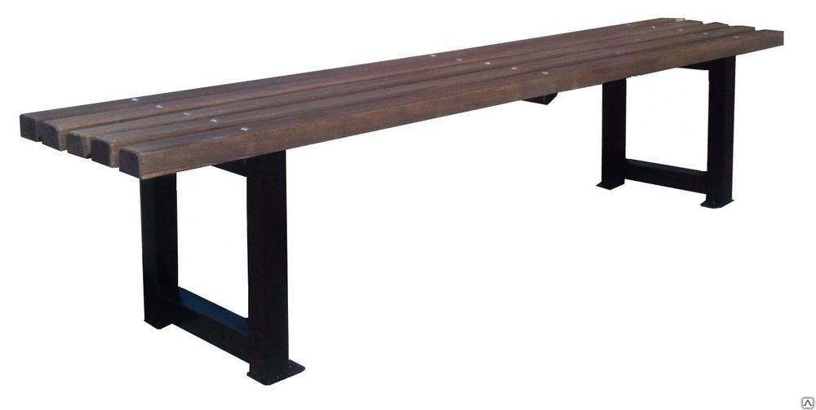 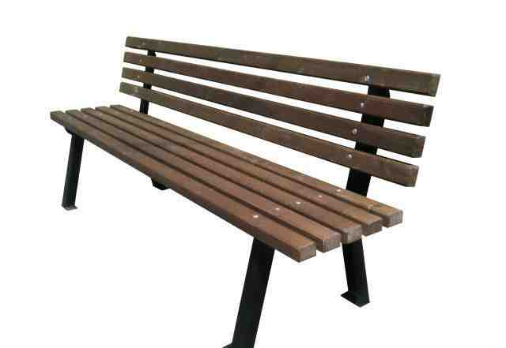или эквивалент
Установка урн для мусора
2 | 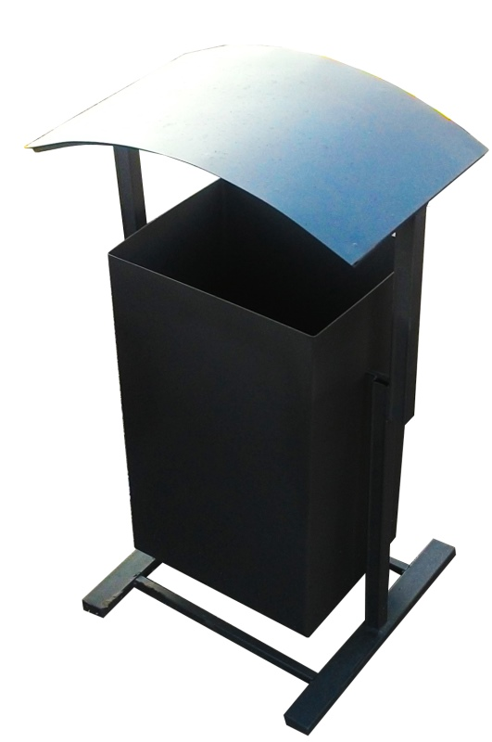  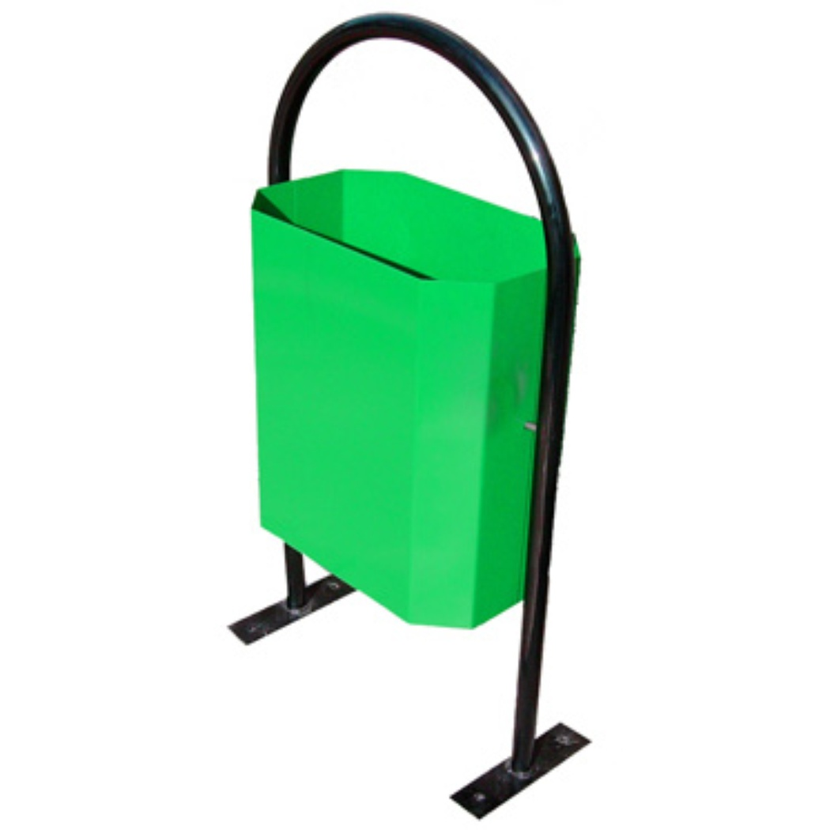 или эквивалент
Ремонт дворовых проездов
3. | 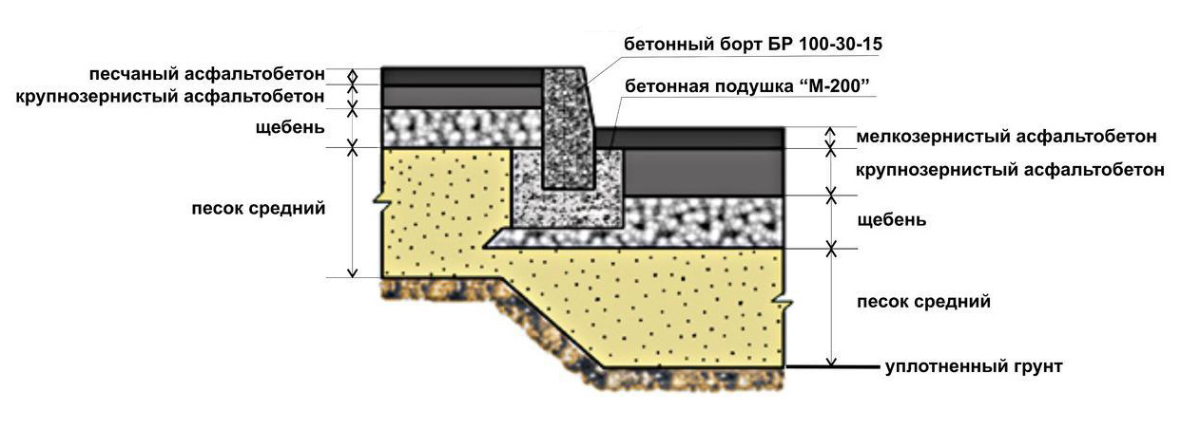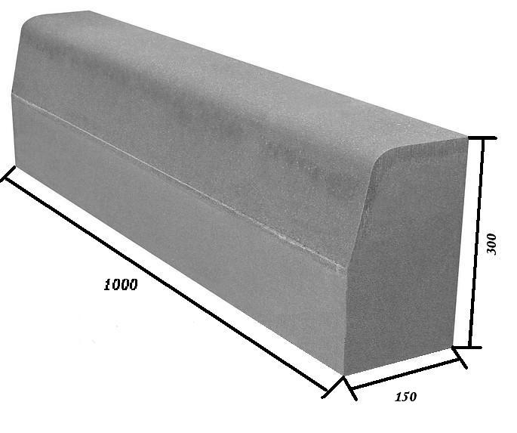 | Фрезерование изношенного асфальтобетонного покрытия, разборка существующего покрытия, разработка грунта, устройство выравнивающего слоя из щебня, устройство основания из щебня, установка бортовых камней, устройство асфальтобетонного покрытия.

